实验四（1） 基本LSB替换算法

一 实验目的：最基本的LSB替换算法仿真

二 实验内容：

1）仿真测试LSB替换算法

三 实验过程

1. 水印信息嵌入过程

（1）嵌入图像信息

①流程图

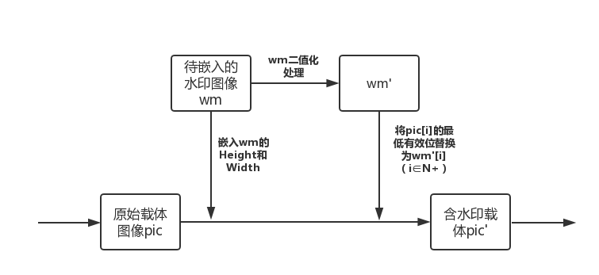

②代码实现

\*wm二值化处理：图像像素分布为0~255，利用fix()，除以128后向下取整将图像二值化



\*LSB嵌入：循环利用bitset替换载体像素值的最低有效位

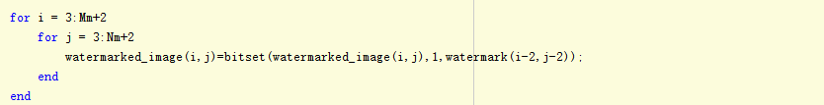

（2）嵌入文字信息

①流程图

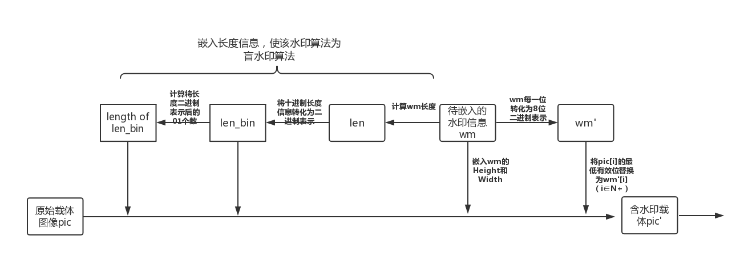

②代码实现

\*计算待嵌入水印长度信息



\*将二维载体信息转化到一维，顺序嵌入长度的长度、长度的二进制（若直接嵌入长度的十进制数值，则最多只能嵌入255位水印信息）以及文字水印信息

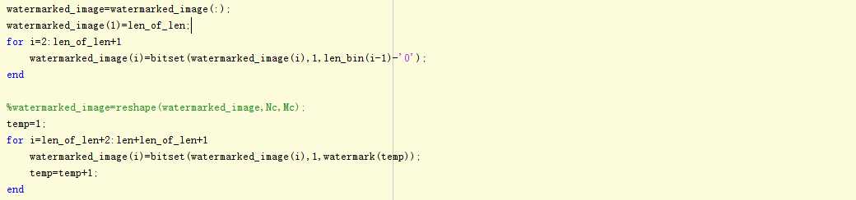

2、水印信息提取过程（基本为嵌入算法的逆过程）

1. 流程图

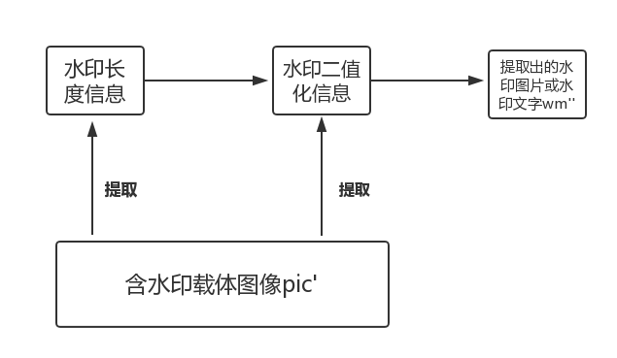

1. 代码实现

\*提取水印信息宽度和高度（所采用的水印图片均小于255x255像素，因此选用了替换像素十进制数的方式，可改进）或长度信息（可嵌入长度为2^256-1）

①图像水印：



②文字水印：

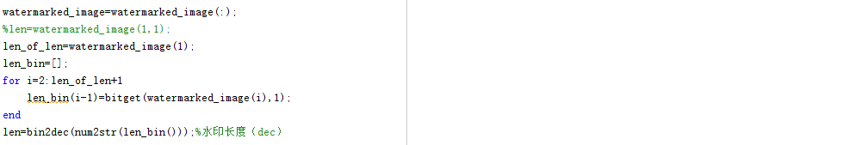

\*提取水印信息

①图像水印：

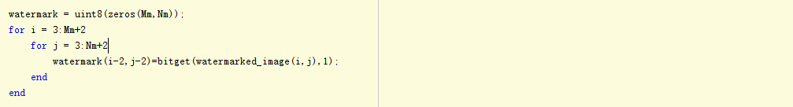

②文字水印（需特别注意直接提取出的为逆序排列的二进制字符信息）：

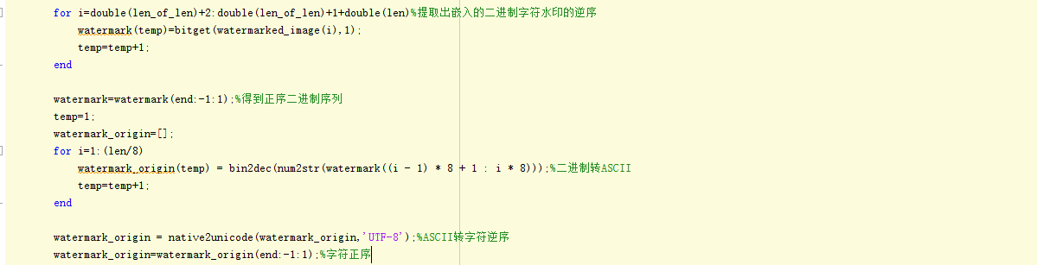

3、LSB算法PSNR~容量测试

（1）目的：测试PSNR与嵌入水印信息量的关系

（2）代码实现

①计算PSNR

\*计算均方差：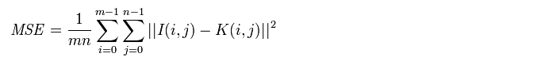

\*计算PSNR（MAX1=255）：

②绘制PSNR~容量曲线

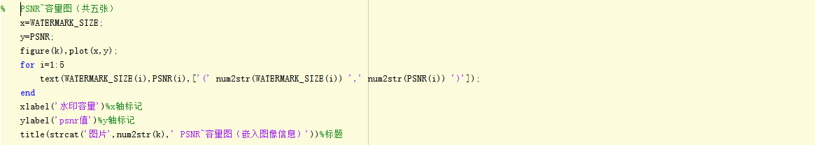

4、LSB替换算法鲁棒性测试

（1）JPEG压缩（q可调）

\*代码实现



（2）高斯噪声（参数可调）

\*代码实现

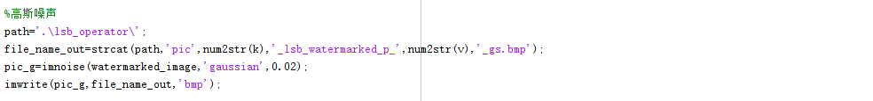

（3）椒盐噪声（参数可调）

\*代码实现

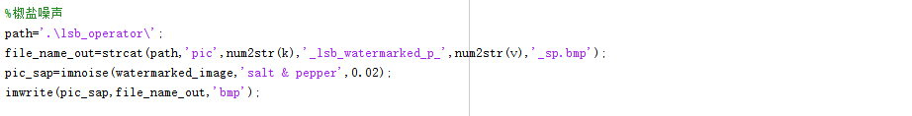

1. 实验结果
2. 载体PSNR~容量曲线 （仅展示三幅载体图像的实验结果）

\*\*图片水印测试容量为50x50，100x100，150x150，200x200，250x250

\*\*文字水印测试容量为96,2832,9552,19104,28656

（1）图片1

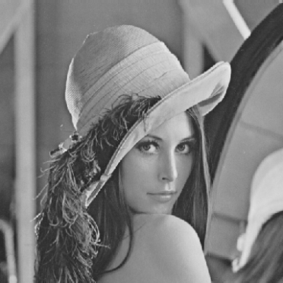

Figure 3.1 图片1

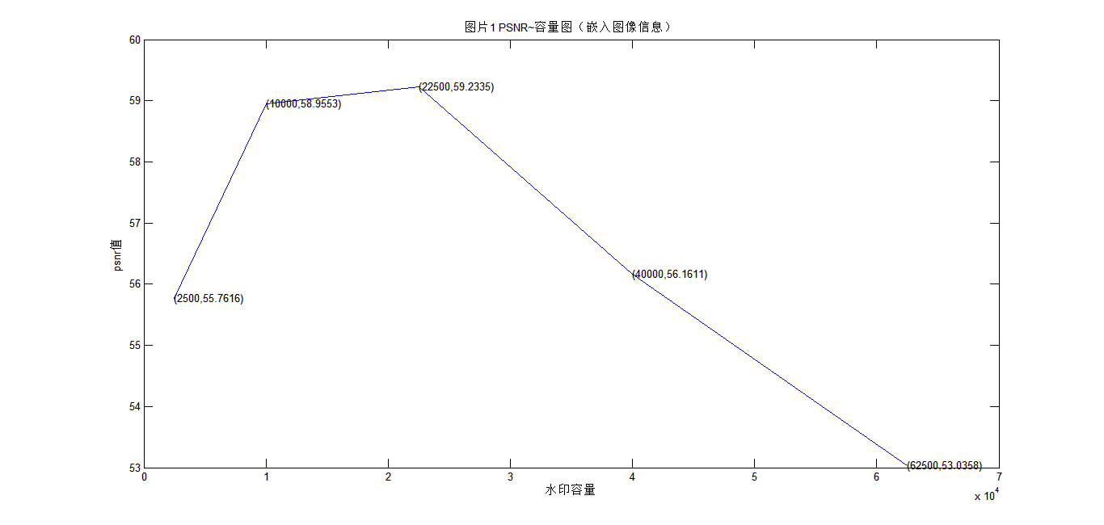

Figure 3.2 图片1嵌入图片信息

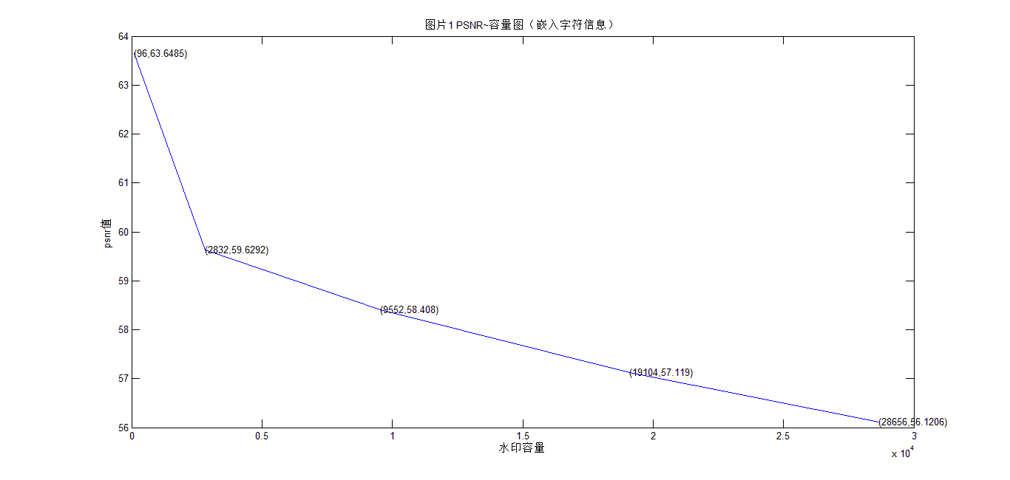

Figure 3.3 图片1嵌入文字信息

（2）图片2

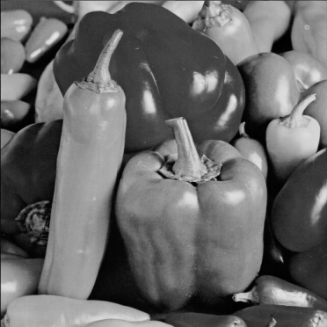

Figure 3.4 图片2

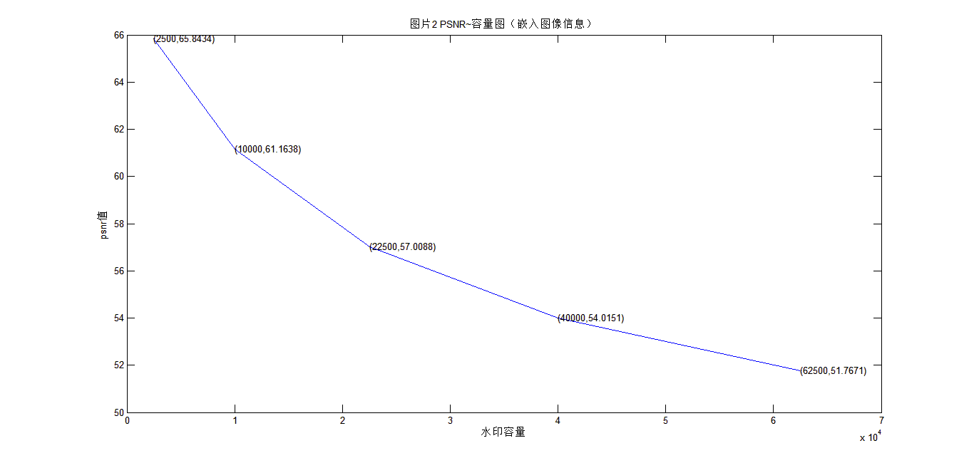

Figure 3.5 图片2嵌入图像信息

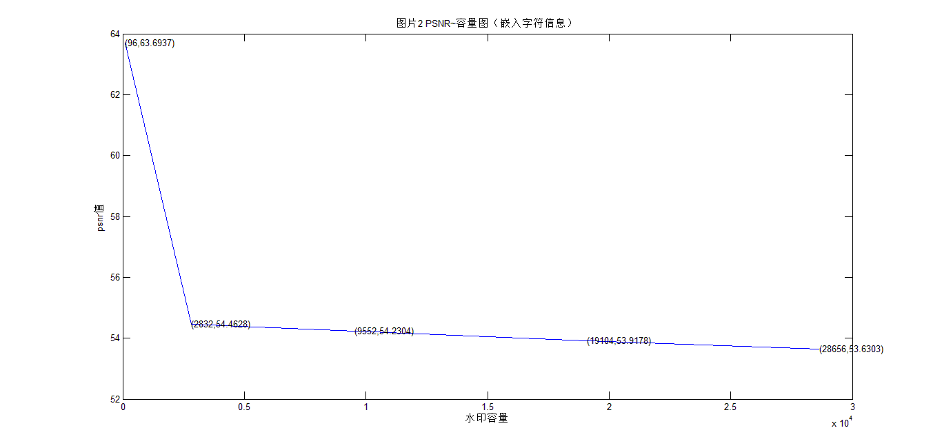

Figure 3.6 图片2嵌入文字信息

（3）图片3

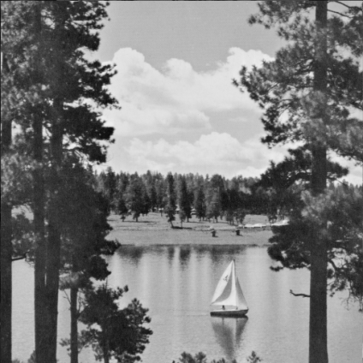

Figure 3.7 图片3

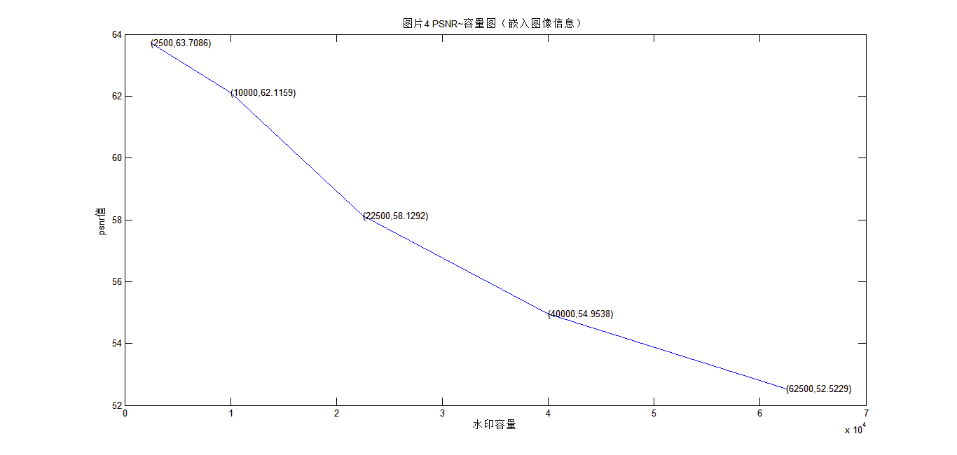

Figure 3.8 图片3嵌入图像信息

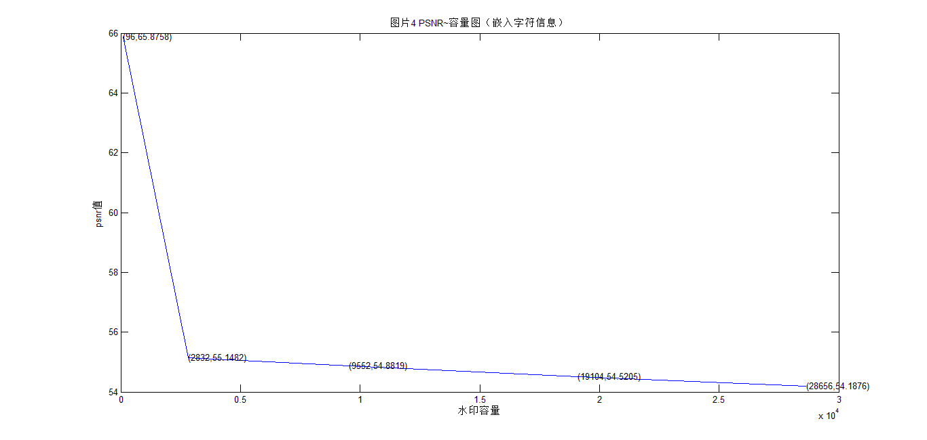

Figure 3.9 图片3嵌入文字信息

1. 水印PSNR及提取前后对比（仅展示图片水印容量为50x50，200x200效果）
2. 图片1

①容量50x50

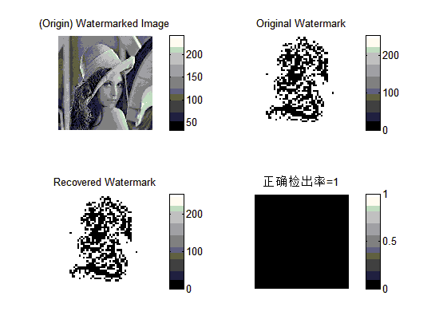

Figure 3.10 直接提取

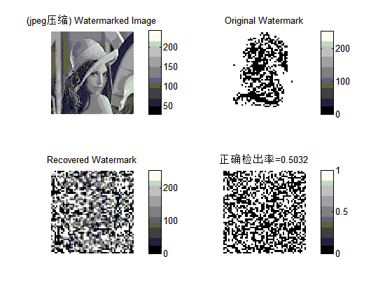

Figure3.11 JPEG压缩后提取



Figure3.12 添加高斯噪声后提取

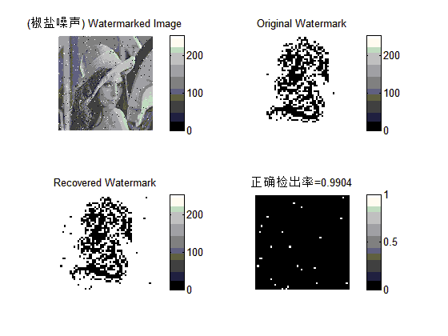

Figure3.13 添加椒盐噪声后提取

②容量200x200

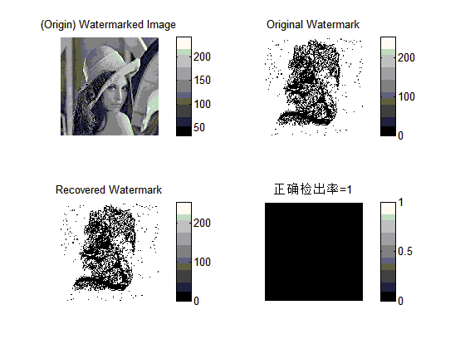

Figure 3.14 直接提取

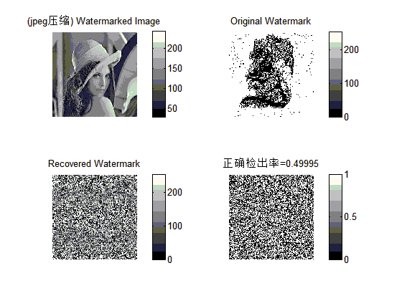

Figure3.15 JPEG压缩后提取

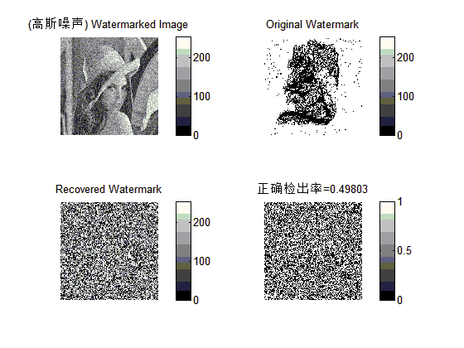

Figure3.16 添加高斯噪声后提取

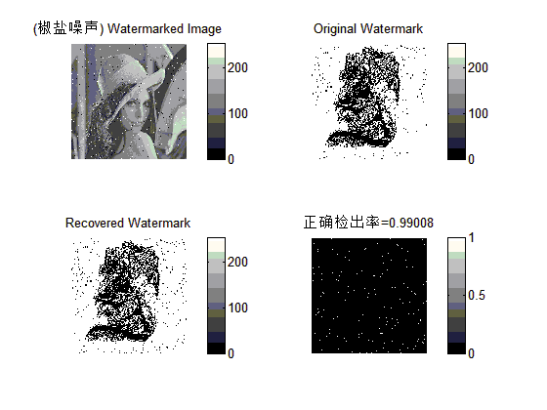

Figure3.17 添加椒盐噪声后提取

1. 图片2

①容量50x50

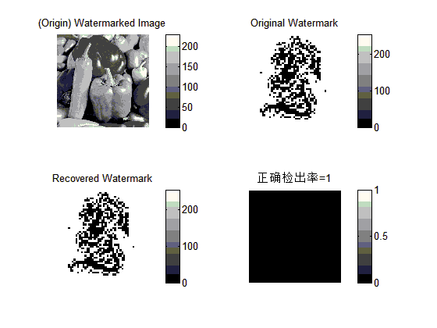

Figure 3.18 直接提取

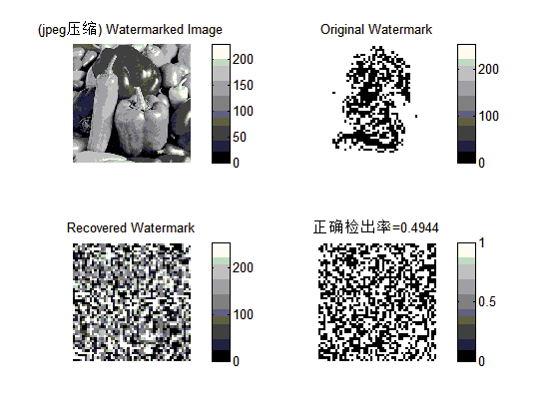

Figure3.19 JPEG压缩后提取

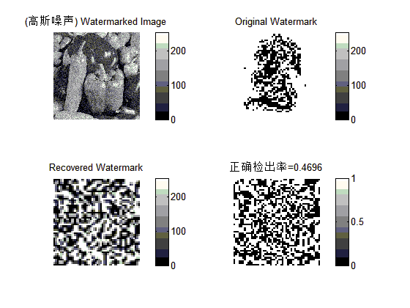

Figure3.20 添加高斯噪声后提取

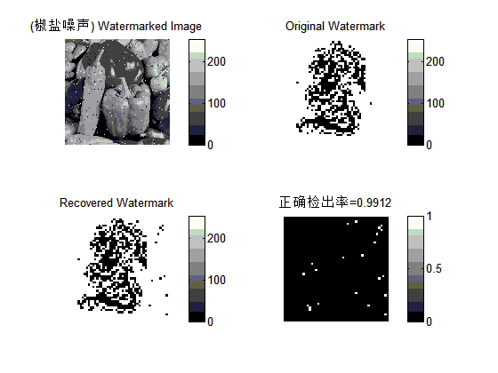

Figure3.21 添加椒盐噪声后提取

②容量200x200

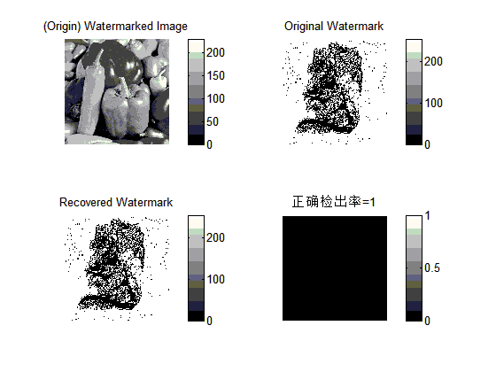

Figure 3.22 直接提取

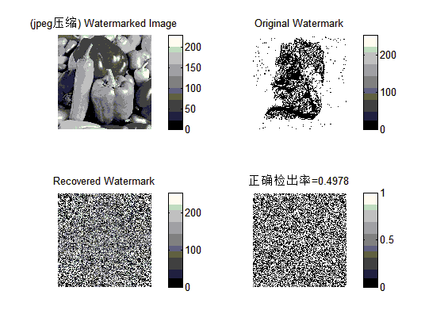

Figure3.23 JPEG压缩后提取

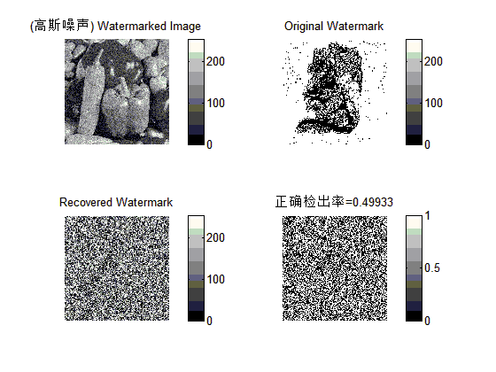

Figure3.24 添加高斯噪声后提取

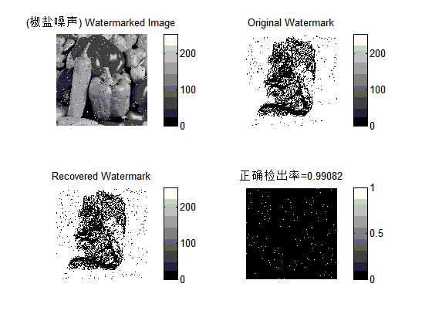

Figure3.25 添加椒盐噪声后提取

1. 图片3

①容量50x50

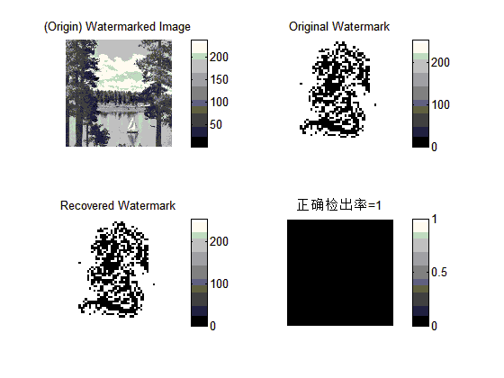

Figure 3.26 直接提取

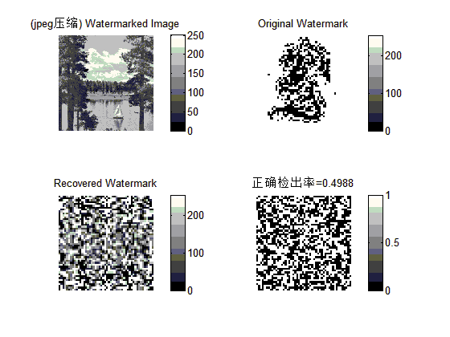

Figure3.27 JPEG压缩后提取

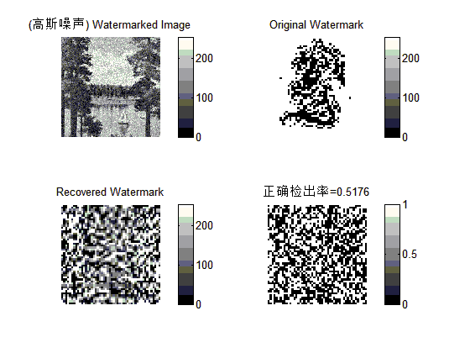

Figure3.28 添加高斯噪声后提取

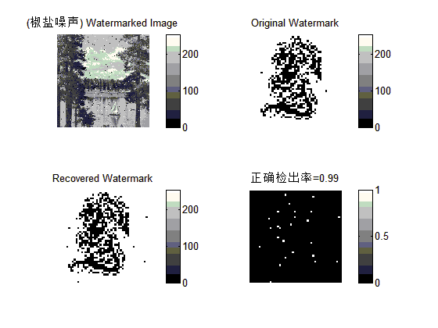

Figure3.29 添加椒盐噪声后提取

②容量200x200

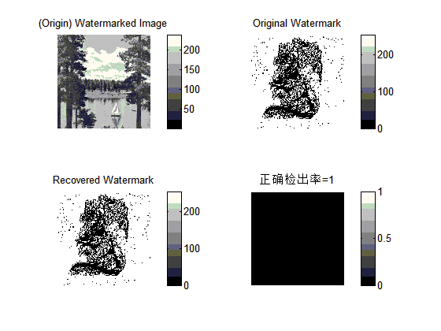

Figure 3.30 直接提取

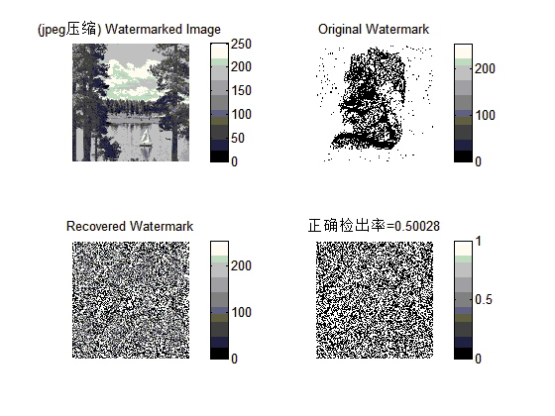

Figure3.31 JPEG压缩后提取

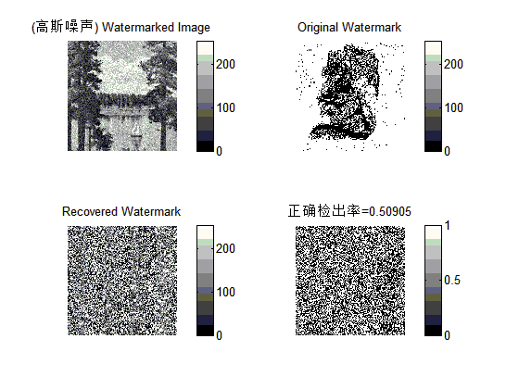

Figure3.32 添加高斯噪声后提取

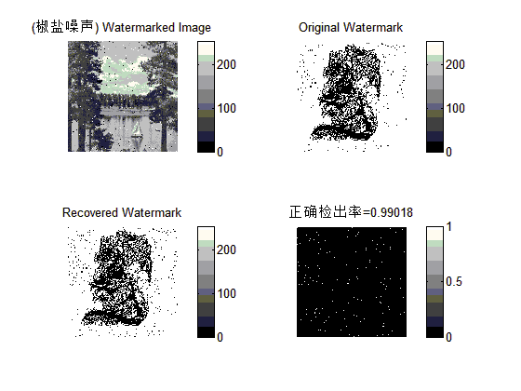

Figure3.33 添加椒盐噪声后提取

1. 实验结论

经过实验可以得出，lsb算法简单，易于实现，嵌入信息少时计算速度快，但是嵌入消息较大时，所花时间长。除此之外，基本的lsb算法允许嵌入的水印强度较低，对空域的各种操作较为敏感，抗JPEG压缩能力弱，鲁棒性差。下一步算法改进可以引入密钥来打乱信息嵌入的位置，增加安全性；将二进制水印信息编码后嵌入，增大嵌入的容量限制。

五 附录（实验代码）

见附件